一年级下册数学期末夺冠金卷A优

（时间：60分钟 满分：100分）

|  |  |  |  |  |  |  |  |
| --- | --- | --- | --- | --- | --- | --- | --- |
| 题号 | 一 | 二 | 三 | 四 | 五 | 六 | 总分 |
| 得分 |  |  |  |  |  |  |  |

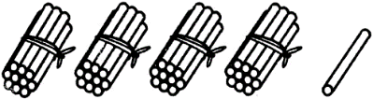一、认真填一填。(第8题2分，其余每空1分 计35)

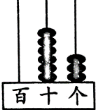1.右图是（ )个十和( )个一合起来是( )。

（ )里面有( )个十和( )个一。

2.3个十是( ),( )个十是60。

3.比99大1的数是( ),40比( )小1。与69相邻的两个数是( )和( )。

4. 写出3个十位上是5的单数:( )、( )、( )。

5. 丽丽看一本书,前4天看了59页,第5天应从第( )页开始看起。

6.找规律写数。

(1)33、40、47、( )、( )。

(2)100、98、96、( )、( )。

7.在○里填“＞”“√”或“=”。

45○54 40分○2角 73-2○73-20

43-5○44-5 34+9○51-8 8元7角○7元8角

8.根据图中信息解决问题填一填。

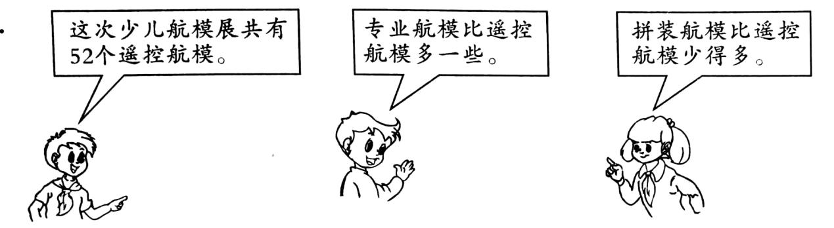

专业航模可能有多少个?画“√”:拼装航模可能有多少个?画“×”。

|  |  |  |  |
| --- | --- | --- | --- |
| 30个 | 46个 | 55个 | 70个 |
|  |  |  |  |

9.一张5元的人民币可以换成( )枚5角的硬币，一张50元的人民币可以换成( )张20元的人民币和( )张10元的人民币。

10.数一数。

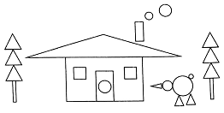长方形( )个，

正方形( )个，

三角形( )个，

圆( )个。

二、仔细判一判。(每题1分 计5分)

1. 12和23之间一共有11个数。 （ ）

2.8个同样大小的小正方形，可以拼成两个同样大小的大正方形。 （ ）

3.奇奇和冬冬看同样的一本80页的故事书,奇奇看了25页，冬冬看了42页,冬冬剩得多。 （ ）

4.在一个减法算式中，差和减数都是23,被减数是五十多。 （ ）

5.笔算两位数加减法时，要注意相同数位要对齐，从个位算起。 （ ）

三、慎重选一选。(每空1分 计5分)

1.在已经认识的数中，比60大、比70小的一共有( )个。

①8 ②9 ③10

2. 如果74-□6的差是四十多，里的数是( )。

①2 ②3 ③4

3. 买这辆玩具汽车,付的都是10元，至少要付( )张。

①2 ②5 ③6

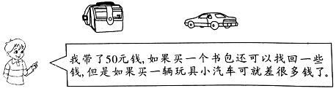4.

(1)书包的价钱可能是( )元。

①45元 ②52元 ③18元

(2)玩具小汽车的价钱可能是( )元。

①52元 ②28元 ③98元

四、细心算一算。(第1题8分，第2题16分 计24分)

1.直接写出得数。

34+50= 7+77= 48+7= 76+4=

8+37= 65-9= 42+8= 4+70=

77-50= 44+9= 60-4= 43-5=

32-7= 50-5= 30+55= 41-7=

2.用竖式计算。

28+36 70-34 4+88 62-38

52-28 61+14 54-45 18+56

五、画一画。(每题4分 计8分)

1.在格子图上画一个长方形和一个正方形。

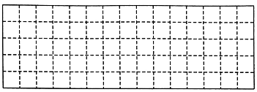

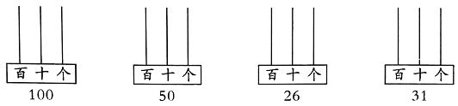2.看数画珠子。

六、联系生活，解决问题。(第1题5分，第2题6分，第3题12分 计23分)

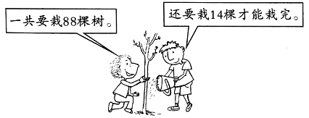1.已经栽了多少棵?

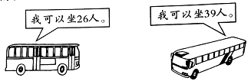2.一共有80名同学去春游。

(1)一共可以坐多少人? (2)还有多少人不能上车?

3.开学前，妈妈带小红去买文具和新衣服，价格是这样的:

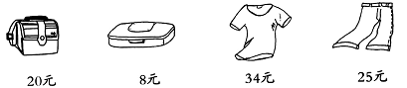

(1)妈妈付一张50买一件上衣,应找回多少元?

(2)我买了其中的一件商品，付了1张20元和1张10元的纸币营业员找回5元，小红买的是什么商品？

(3)我带的钱能买到其中的两样商品，小红至少带了多少元?

一年级下册数学期末夺冠金卷A优

（参考答案）

一、认真填一填。(第8题2分，其余每空1分 计35)

1.4 1 41 63 6 3 2.30 6 3.100 41 68 70

4.略 5.60 6. (1)54 61 (2)94 92

7. < > > < = > 8. 专业航模55个 拼装航模30个

9.10 2 1(或1 3) 10.5 2 10 6

二、仔细判一判。(每题1分 计5分)

1.× 2.√ 3.× 4.× 5.√

三、慎重选一选。(每空1分 计5分)

1.② 2.① 3.③ 4.(1)① (2)③

四、细心算一算。(第1题8分，第2题16分 计24分)

1.直接写出得数。

84 84 55 80 45 56 50 74 27 53 56 38 25

45 85 34

2.用竖式计算。

64 36 92 24 24 75 9 74

五、画一画。(每题4分 计8分)

答案略

六、联系生活，解决问题。(第1题5分，第2题6分，第3题12分 计23分)

1.88-14=74(棵) 答略

2. (1)26+39=65(人) 答略 (2)80-65=15(人) 答略

3. (1)50-34=16(元) 答略 (2)裤子 (3)8+20=28(元) 答略